
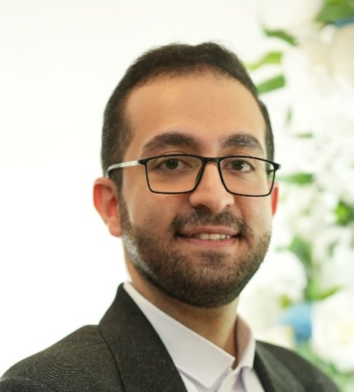

علی رضا وسیعی
کارشناس ارشد پرستاری سالمندی
هیئت علمی پرستاری
سرپرست کمیته تحقیقات دانشجویی دانشکده پرستاری و مامایی

برنامه هفتگی نیم سال دوم 1404-1405
ایام هفته | صبح | عصر
شنبه | کارآموزی اصول و مهارت ها | اصول مهارت عملی 4-6
یکشنبه | کارآموزی اصول و مهارت ها  مقیم رازی- طول ترم | --
دوشنبه | انسان شناسی10-12 | سلامت فرد و جامعه 2-4
سه شنبه | کارآموزی بیماری های روان | سلامت روان 4-6
چهارشنبه | کارآموزی بیماری های روان | اصول مهارت عملی 2-4

دانشجویان تحت مشاوره: کارشناسی پرستاری پرستاری، ورودی بهمن 402 (ترم 5) و مهر 403 ( ترم 4)
دانشجویان تحت مشاوره می توانند در صبح روز های دوشنبه هر هفته، جلسات مشاوره را طبق هماهنگی قبلی داشته باشند.

شماره تماس: 5676-313-0930
ایمیل: rezawest10@gmail.com

